Openstellingsbesluit subsidie ruiter- en menpaden Zuid-Holland 2024
Gedeputeerde Staten van Zuid-Holland;

Gelet op de artikelen 3 en 5, tweede lid, van de Algemene subsidieverordening Zuid-Holland 2013 en de artikelen 2.1 en 2.2, eerste lid, van de Subsidieregeling recreatie, sport en gezondheid Zuid-Holland;

Overwegende dat het wenselijk is om recreatiemogelijkheden voor ruiters en menners uit te breiden door aanleg van nieuwe paden of door de aanleg van knooppuntensysteem, waarmee dit bijdraagt aan duurzame toename van recreatieve waarde en veiligheid met stimulans voor inspanning en ontspanning;

Besluiten vast te stellen het volgende besluit:

Openstellingsbesluit subsidie ruiter- en menpaden Zuid-Holland 2024
Artikel 1 Begripsbepalingen
In dit openstellingsbesluit wordt verstaan onder:
- Asv: Algemene subsidieverordening Zuid-Holland 2013;
- kaart Ruiter- en menpaden: kaart Ruiter- en menpaden Zuid-Holland, zoals opgenomen in bijlage 1 behorende bij dit besluit;
- kwaliteitsrichtlijnen ruiter- en menpaden: kwaliteitsrichtlijnen ruiter- en menpaden, zoals opgenomen in bijlage 2, behorende bij dit besluit;
- Subsidiabele kosten zijn de kosten voor beheer van ruiter- of menpaden of ruitersporen, zodat deze voldoen aan de kwaliteitsrichtlijnen ruiter- en menpaden. Ook subsidiabel zijn de kosten voor vervanging of reparatie van beschadigde bebording. In artikel 9 staat geregeld welke kosten niet subsidiabel zijn en in artikel 10 wat de hoogte is van de kosten die wel subsidiabel zijn.
- ruiter- of menpad: openbaar toegankelijk onverhard pad, dat is aangelegd voor paardrijden of mennen en is aangeduid met bebording en voor de ondergrond voldoet aan de kwaliteitsrichtlijnen ruiter- en menpaden;
- ruiterspoor: openbaar toegankelijk onverhard pad, dat is aangelegd voor paardrijden en is aangeduid met bebording;
- ruiterroute: een aaneengesloten geheel van ruiter- of menpaden, ruitersporen, openbare weg, en bermen of fietspaden waarin of waarop is toegestaan te rijden te paard;
- ruiterknooppuntensysteem: netwerk van ruiterroutes met genummerde knooppunten en informatiepanelen met overzichtskaart.
Artikel 2 Subsidiabele activiteiten
Subsidie kan worden verstrekt voor activiteiten die gericht zijn op:
aanleg van nieuwe ruiter- of menpaden of ruitersporen;
aanleg van een ruiterknooppuntensysteem of een deel van een ruiterknooppuntensysteem;
het verbeteren of realiseren van verbindingen, zogenoemde schakels binnen of tussen ruiter- of menpaden of routes.
Subsidie als bedoeld in het eerste lid wordt verstrekt in de vorm van een projectsubsidie.
De activiteiten, bedoeld in het eerste lid, dragen bij aan een veilige en gezonde leefomgeving met nieuwe ruiter- en menpaden, ruitersporen, ruiterknooppuntensystemen of zogenoemde schakels binnen of tussen ruiterroutes
Artikel 3 Doelgroep
Subsidie als bedoeld in artikel 2, eerste lid, wordt uitsluitend verstrekt aan publiekrechtelijke en privaatrechtelijke rechtspersonen.
Artikel 4 Subsidievereisten
Om voor subsidie als bedoeld in artikel 2, eerste lid, in aanmerking te komen wordt voldaan aan de volgende vereisten:
de activiteit, bedoeld in artikel 2, eerste lid, onder a, is als ambitie ruiter- of menpad of ruiterspoor opgenomen op de kaart Ruiter- en menpaden of de activiteit, bedoeld in artikel 2, eerste lid, onder b, betreft ruiter- of menpaden of ruitersporen, die zijn opgenomen op de kaart Ruiter- en menpaden;
bij het uitvoeren van de activiteiten, bedoeld in artikel 2, eerste lid, wordt als uitgangspunt genomen de kwaliteitsrichtlijnen ruiter- en menpaden, waarbij eventuele afwijkingen met de plaatselijke ruitergroep worden afgestemd of, bij het ontbreken van een plaatselijke ruitergroep, met de kwartiermaker Ruiter- en menpadenplan van de provincie;
het beheer en onderhoud van de aangevraagde activiteit is structureel geregeld;
de gerealiseerde nieuwe ruiter- of menpaden of ruitersporen of ruiterroutes zijn openbaar toegankelijk.
Artikel 5 Aanvraagperiode
In afwijking van artikel 26, eerste lid, van de Asv, kan een aanvraag voor subsidie als bedoeld in artikel 2 eerste lid worden ingediend van 1 juni 2024 tot 1 augustus 2024.
Een aanvraag voor subsidie is tijdig ingediend indien deze voor 1 augustus 2024 wordt ontvangen.
Artikel 6 Aanvraagvereisten
Naast de gegevens die ingevolge het aanvraagformulier, bedoeld in artikel 9, eerste lid, van de Asv, wordt verstrekt, bevat de aanvraag in elk geval:
een activiteitenplan inclusief kaart met ligging van de activiteiten als bedoeld in artikel 2, eerste lid;
een begroting van de aan de activiteiten verbonden inkomsten en uitgaven, voorzien van een toelichting;
een omschrijving van de wijze waarop het beheer en onderhoud geregeld is.
Artikel 7 Deelplafond
Gedeputeerde staten stellen het deelplafond voor de periode, genoemd in artikel 5, vast op € 71.000.
Artikel 8 Subsidiehoogte
De hoogte van de subsidie bedraagt 75% van de subsidiabele kosten tot een maximum van € 50.000.
Artikel 9 Verdelingswijze
Subsidie wordt verdeeld op volgorde van binnenkomst van de subsidieaanvragen.
Indien een subsidieaanvraag nog niet volledig is, geldt als datum van binnenkomst de dag waarop de subsidieaanvraag volledig is.
Dreigt het subsidieplafond op enige dag overschreden te worden, dan wordt de volgorde van binnenkomst van de op die dag binnengekomen volledige subsidieaanvragen bepaald door middel van loting.
Artikel 10 Subsidiabele kosten
Voor zover noodzakelijk en adequaat in relatie tot het doel van de subsidie komen de volgende kosten voor subsidie in aanmerking:
planvormingskosten en voorbereidingskosten;
aanlegkosten nieuwe ruiter- of menpaden of ruitersporen met een maximum bedrag van:
€ 10.000per kilometer op zandige bodem;
€ 20.000per kilometer op kleibodem;
€ 30.000per kilometer op veenbodem;
aanlegkosten ruiterknooppuntensysteem of een deel van een ruiterknooppuntensysteem;
kosten voor het verbeteren of realiseren van verbindingen, zogenoemde schakels binnen of tussen ruiterroutes;
nazorgkosten die direct verband houden met uitgevoerde activiteiten als bedoeld in artikel 2 eerste lid, onder a, b en c.
Artikel 11 Niet-subsidiabele kosten
De volgende kosten komen in ieder geval niet voor subsidie in aanmerking:
aankoopkosten van grond;
kosten voor reguliere vervangingsinvesteringen;
marketing- en promotiekosten.
Artikel 12 Weigeringsgronden
In aanvulling op de artikelen 11 en 12 van de Asv wordt subsidie als bedoeld in artikel 2, eerste lid, geweigerd indien:
het aangevraagde subsidiebedrag minder dan € 2.500 bedraagt;
de subsidieaanvraag niet voldoet aan de vereisten opgenomen in het aanvraagformulier;
de aanvraag uitsluitend betrekking heeft op proces- en ontwerpkosten;
de activiteit niet uitvoerbaar is vanwege praktische belemmeringen;
de aanvrager niet de eigenaar of erfpachter is van het terrein, waarop de activiteiten plaatsvinden, of gemachtigd is door deze;
voor dezelfde activiteit op grond van een andere provinciale regeling subsidie is gevraagd of verstrekt.
Artikel 13 Verplichtingen van de subsidieontvanger
. In aanvulling op het bepaalde in de artikelen 18 en 19 van de Asv heeft de subsidieontvanger in ieder geval de verplichting om binnen een half jaar na bekendmaking van de beschikking tot subsidieverlening te starten met de activiteiten, bedoeld in artikel 2, eerste lid.
Artikel 14 Inwerkingtreding
Dit besluit treedt in werking met ingang van de dag na de datum van uitgifte van het provinciaal blad waarin dit besluit wordt geplaatst.
Artikel 15 Werkingsduur
Dit besluit vervalt op 31 maart 2025 met dien verstande dat dit besluit van toepassing blijft op subsidies die voor die datum zijn aangevraagd.
Artikel 16 Citeertitel
Dit besluit wordt aangehaald als: Openstellingsbesluit subsidie ontwikkeling ruiter- en menpaden Zuid-Holland 2024.
Den Haag, 21 mei 2024

Gedeputeerde Staten van Zuid-Holland

drs. M.J.A. van Bijnen MBA, secretaris

drs. J.N. Baljeu, plv. voorzitter

Bijlage 1 behorende bij het Openstellingsbesluit subsidie ontwikkeling ruiter- en menpaden Zuid-Holland 2024
Kaart Ruiter- en menpaden Zuid-Holland
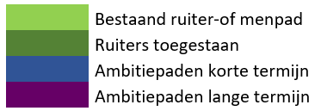

Deelkaart 1: Ruiter- en menpaden ten noorden van Den Haag
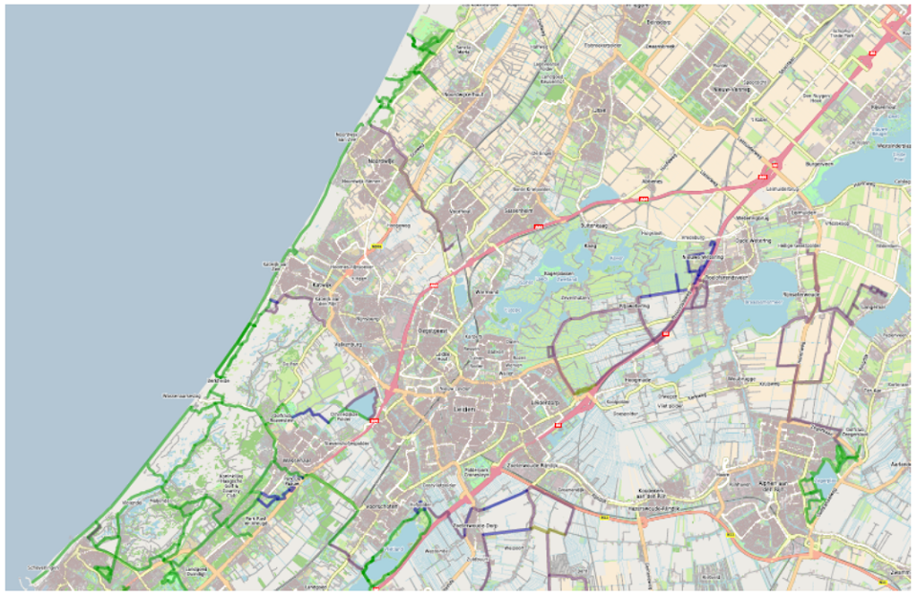

Deelkaart 2: Ruiter- en menpaden Regio Den Haag en Rotterdam
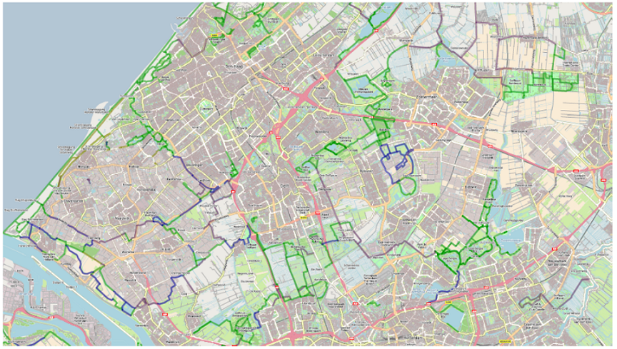

Deelkaart 3: Ruiter- en menpaden westelijk deel Zuid-Hollandse eilanden
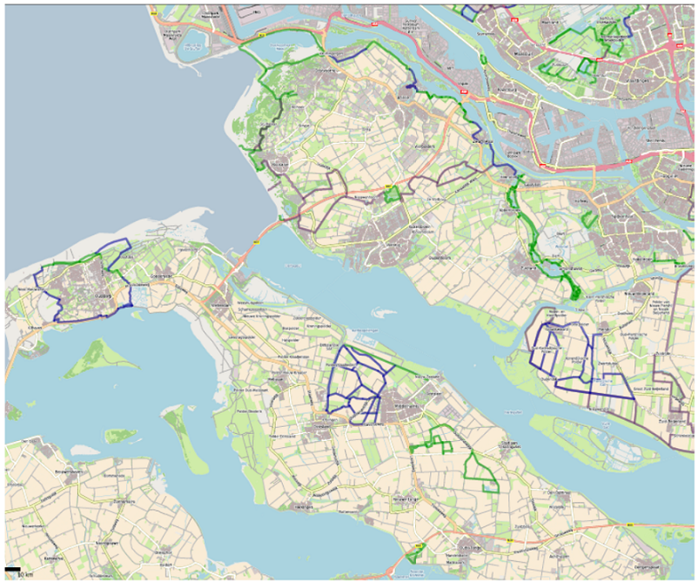

Deelkaart 4 Ruiter- en menpaden oostelijk deel Zuid-Hollandse eilanden
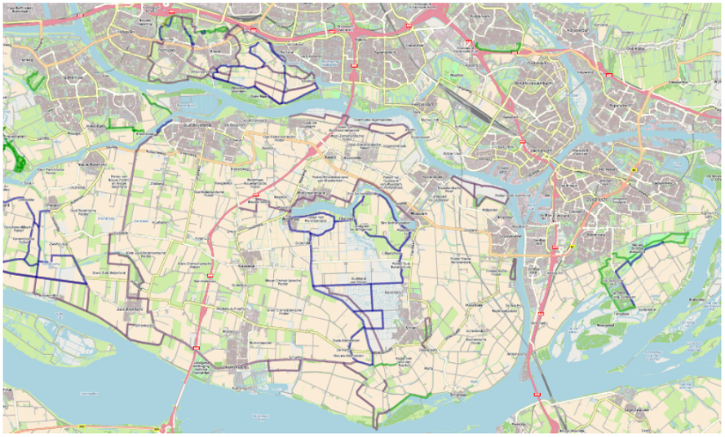

Bijlage 2 behorende bij het Openstellingsbesluit subsidie ontwikkeling ruiter- en menpaden Zuid-Holland 2024
Kwaliteitsrichtlijnen ruiter- en menpaden

Voor het ruiter- en menpadenplan 2019 van de provincie Zuid-Holland zijn de volgende richtlijnen van toepassing voor de kwaliteit van de paden. Deze richtlijnen worden gehanteerd ten behoeve van het aanvragen van subsidie.

Deze richtlijnen vormen geen harde eis bij de subsidieverlening; beargumenteerd afwijken van deze richtlijn is mogelijk, bijv. een te smal pad aanleggen, omdat de berm te smal is en er geen alternatieve route mogelijk is. Ook alle overige richtlijnen mogen op die manier worden gezien. De richtlijn is niet van toepassing op bestaande ruiter/menpaden, waar geen subsidie voor wordt aangevraagd.
Alle subsidieaanvragen dienen uiteraard in overleg met/door de terreineigenaren en/of beheerders te zijn geaccordeerd en op gebiedsniveau te worden afgestemd om uiteindelijk samenhangende netwerken te kunnen realiseren. Daarbij wordt uiteraard rekening gehouden met vigerende regelgeving, zoals Natura 2000 beheerplannen.

Het op een consequente, uniforme en overzichtelijke manier inrichten van knooppunten en afslagen binnen een routenetwerk is voor de doelgroep ruiters en menners van groot belang om veilig en met plezier te kunnen recreëren. De kwaliteitsrichtlijnen zijn daarom onderverdeeld in de richtlijnen voor veiligheid, begaanbaarheid, landschappelijke aantrekkelijkheid/beleving, bereikbaarheid, toegankelijkheid en samenhang.

Veiligheid
Rijden in stedelijk gebied en op verharde wegen met veel verkeer heeft niet de voorkeur voor ruiters. Uiteraard zullen daarin soms compromissen moeten worden gesloten om de noodzakelijke verbindingen te kunnen maken om een compleet netwerk te realiseren. De volgende richtlijnen zijn van toepassing voor ruiter- en menpaden:
- ruiter- en menpaden zoveel mogelijk scheiden van andere weggebruikers (zonering), met name van gemotoriseerd verkeer, maar liefst ook fietsers;
- waarschuwingsborden bij kruisingen met gemotoriseerd verkeer;
- minimale afmeting ruiterpad: 1 mtr. breed met aan weerszijden 0,50 mtr. vrij van obstakels / passeerplek 1,75 mtr. breed / 3 mtr. vrije doorrijhoogte;
- minimale afmeting menpad: 2 mtr. breed met aan weerszijden 0,50 mtr. vrij van obstakels / passeerplek 3,50 mtr. breed / 3,50 mtr. vrije doorrijhoogte.
Het is onwenselijk en zelfs gevaarlijk als een pad wordt aangelegd in de directe nabijheid (binnen 1,5 mtr.) van prikkeldraad.

Begaanbaarheid
De bodemsoort bepaalt de maatregelen die nodig zijn om een pad aan te kunnen leggen en te onderhouden, waarbij voldoende draagkracht en ontwatering gerealiseerd kan worden. Ter plekke is vaak nader onderzoek gewenst. Gestreefd moet worden naar een licht verende bodem, waarbij de hoeven niet verder wegzakken dan maximaal 5 cm. Dit is uiteraard niet altijd realiseerbaar bijv. in het duingebied of op klei na hevige regen*.
Bij gebruik van de berm: let op voldoende breedte, voldoende draagkracht, geen
obstakels en een ruimte tussen ruiter- menpad en weg/sloot van minimaal 1 mtr., welke eventueel kan worden afgezet met natuurlijke materialen als houtwal of heg/struiken. (zie ook de specificaties bij Veiligheid).

*In de communicatie over de route kan informatie daarover worden opgenomen.

Landschappelijke aantrekkelijkheid/beleving
Bij het ontwerpen en inrichten van een routenetwerk zijn ruiters en menners, net als andere recreanten, gericht op het verblijven in een rustige en groene omgeving. Variatie in bodemsoort en/of het bieden van uitdagingen is wenselijk. Uitdagingen kunnen zijn: een galopbaan (overzichtelijk, breed, recht stuk van minimaal 500 mtr. lang), (TREC)hindernissen, doorwaadbare plaats etc., zolang de veiligheid van ruiters en andere recreanten niet in het geding komt. Ter plekke moet het mogelijk zijn om het pad langs de hindernis te laten lopen, zodat men de keuze heeft om de hindernis wel/niet te nemen.

Bereikbaarheid
Routenetwerken dienen zoveel mogelijk aan te sluiten bij ruitersportverenigingen en hippische accommodaties met een maximale afstand van 3 km. (= ca. 30 minuten stappen) tot de route. Hierdoor kunnen eventuele rust- en overnachtingsplaatsen eenvoudiger worden gerealiseerd. Hou hierbij de verkeersveiligheid in gedachten, dus zo min mogelijk over verharde wegen (is mede afhankelijk van de voorkeur per gemeente).

Parkeerterreinen in de nabijheid van een routenetwerk met voldoende ruimte voor auto met paardentrailer (ca. 4,00 x 10,00-15,00 mtr.) bevordert de bereikbaarheid voor ruiters/menners van buiten het gebied.

Toegankelijkheid
Bij het realiseren van routenetwerken zullen op sommige locaties mogelijk drukke/gevaarlijke oversteken, spoorlijnen, ponten, bruggen en tunnels niet kunnen worden voorkomen. Indien men over een brug moet, dan is een afscherming van minimaal 1,40 mtr. en een niet te steile aan/afrit gewenst met een langere aanloop. Een tunnel dient minimaal 3,50mtr. hoog te zijn en 5,00 mtr. breed, waarvan 2,50 mtr. voor ruiter/menpad. Is de tunnel lager dan 2,75 mtr. of is een brug onvoldoende afgeschermd, dan zijn veilige op/afstapplaatsen noodzakelijk.
Let ook op niet direct zichtbare obstakels, zoals wortels en konijnenholen. Verkeerslichten voor ruiters/menners dienen een knop te hebben op een hoogte van 1,60 mtr.

Om verkeer buiten een gebied en vee en/of wild binnen een gebied te houden en vrije doorgang voor ruiters en menners te realiseren, zijn de beste opties het aanleggen van een draaihek (doorrijbreedte van minimaal 1,70 mtr. voor ruiters en 2,00 mtr. voor menners met voldoende afstand tot het evt. veerooster) of een carterbreaker.

Samenhang
Routes worden aangeduid d.m.v. markeringen met internationaal erkende symbolen. Om routes onderling te verbinden, wordt bovendien gewerkt met een knooppuntensysteem. Ieder knooppunt krijgt een uniek nummer dat op de markering wordt aangegeven. Ook wordt met pijltjes verwezen naar de nabij gelegen knooppunten, zodat men een eigen route kan samenstellen. Ter illustratie zijn hieronder enkele voorbeelden van deze markeringen weergegeven. Zie ook hiervoor Ruiter- en mennetwerken draaiboek van de provincie. Voor het bepalen van de (unieke) knooppuntnummers en het ontwerpen van de markeringen wordt dan ook verzocht om contact op te nemen met de Provincie Zuid-Holland.

Bij gebruik van gedigitaliseerde routenetwerken kan gewerkt worden met GPS, maar ook dan zijn routemarkeringen gewenst.

Het routenetwerk dient zoveel mogelijk vrij te zijn van verwarrende hippische routemarkeringen. Bij veelgebruikte opstappunten is het aan te bevelen de lengte van de route aan te geven en of er eventuele hindernissen in de route aanwezig zijn.
Hou verder bij de inrichting rekening met de snelheid van paarden, zodat ruiters aanwijzingen op tijd zien. Bij voldoende vrij zicht kan gedacht worden aan een gedeeld ruimtegebruik met andere recreanten. Dit dient goed te worden aangegeven in de bebordingen.

Bij de routemarkeringen zijn er de volgende aandachtspunten:
- voldoende duidelijk voor recreanten, ook van buiten het gebied;
- voor het maken van een begroting kan men uitgaan van gemiddeld 2,5 bord/aanduiding per km;
- materiaal, plaats en wijze van bevestigen in overeenstemming met eisen geldig voor het gebied;
- plaatsing aan de rechterzijde binnen een afstand van 5 tot 10 mtr. voor kruising, afslag, splitsing of oversteek;
- plaatsing consequent op een hoogte tussen 60 en 90 cm. boven het maaiveld;
- voorzien van afbeelding van een ruiter en/of menner om aan te duiden voor wie de route is bestemd (zie bijgaand voorbeeld).
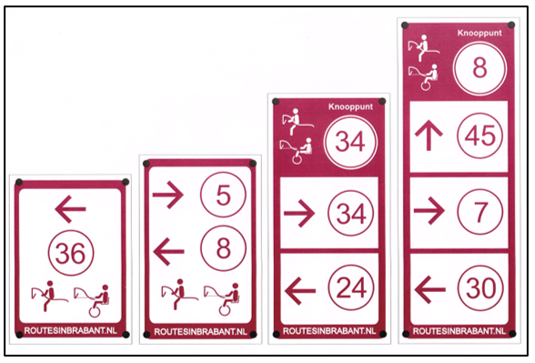
Rustplaatsen zijn gewenst, indien de route langer is dan 20 km. Om naar keuze langere/kortere routes aan te bieden zouden ruiter- en menpaden in lussen met elkaar kunnen worden verbonden.
Ten slotte: ruiter- en menpaden en routestructuren dienen uitgewerkt te worden in samenwerking met en met goedkeuring van de terreineigenaren/beheerders om zodoende kwetsbare gebieden te kunnen ontzien; wij zijn immers te gast in hun gebied.

Toelichting behorende bij het Openstellingsbesluit subsidie ontwikkeling ruiter- en menpaden Zuid-Holland 2024
I. Algemeen

Deze subsidie geeft uitvoering aan het Ruiter- en menpadenplan 2019. In dit plan zijn drie ambities opgenomen:

Aanleg van nieuwe ruiter- en menpaden en ruiterroutes, waardoor een aaneengesloten netwerk van ruiterroutes in Zuid-Holland ontstaat;
Realiseren knooppuntensysteem;
Paden op orde houden door regelen beheer.
Voor de uitvoering van het Ruiter- en menpadenplan is een kaart gemaakt: kaart ruiter- en menpaden Zuid-Holland (zie bijlage 1). De kaart is een toetsingskader voor de subsidie om te zorgen dat de subsidie wordt ingezet op de gezamenlijk ambitie. Op de kaart staan de bestaande paden, welke ingebracht zijn door gemeenten, terreinbeheerders en terreineigenaren. Daarnaast zijn ook de ambities ingetekend. Deze ambities zijn aangedragen door stakeholders. Als bij uitwerking van een stuk pad of route blijkt dat de ligging moet worden aangepast, is dat mogelijk. Net als het toevoegen van een nieuwe ambitie. Hierbij moeten de gezamenlijke stakeholders het eens zijn over de toegevoegde waarde van het pad of route voor het geheel van het ruiter- en menpadennetwerk. De ambities, die al verder zijn uitgewerkt en waar de verwachting is dat deze richting uitvoering gaan, hebben een aparte kleur op de kaart gekregen. De kaart wordt jaarlijks bekeken op actualiteit.

Aanleg nieuwe paden en routes

De nieuwe ruiter- en menpaden kunnen onveilige verbindingen of ontbrekende schakels binnen een ruiterroute oplossen, maar ook zorgen voor verbindingen tussen de verschillende ruiterroutes. Niet overal kunnen paden worden aangelegd. Om in die gevallen tot een aaneengesloten route te komen wordt gekeken welke mogelijkheden er zijn om tot een veilige route te komen. Dit kan een stuk over straat zijn of het toestaan van rijden in de berm of op het fietspad, wat wordt aangeduid met bebording.

Met deze subsidie is onder meer de aanleg van nieuwe paden mogelijk. Hierbij wordt gebruik gemaakt van normbedragen.

Voor op zandige bodem maximaal € 10.000 per km;

Voor op kleibodem maximaal € 20.000 per km;

Voor op veenbodem maximaal € 30.000 per km.

Voor knooppuntensysteem worden de kosten voor het uitzetten van de knooppuntenroute gesubsidieerd.

Kwaliteitsrichtlijnen ruiter- en menpadenplan

Voor het Ruiter- en menpadenplan van de provincie Zuid-Holland zijn kwaliteitsrichtlijnen ruiter- en menpaden opgesteld (zie bijlage 2). Het doel van deze kwaliteitsrichtlijnen is om te komen tot een consequente, uniforme en overzichtelijke manier inrichten van knooppunten en afslagen binnen een routenetwerk en begaanbare paden. Dit is voor de doelgroep ruiters en menners van groot belang om veilig en met plezier te kunnen recreëren. De kwaliteitsrichtlijnen zijn daarom onderverdeeld in de richtlijnen voor veiligheid, begaanbaarheid, landschappelijke aantrekkelijkheid/beleving, bereikbaarheid, toegankelijkheid en samenhang.

Deze kwaliteitsrichtlijnen vormen geen harde eis bij de subsidietoekenning. Beargumenteerd afwijken van deze richtlijn is mogelijk, bijv. een te smal pad aanleggen, omdat de berm te smal is en er geen alternatieve route mogelijk is. In deze gevallen zal getoetst worden bij de (lokale) ruitergroep of KNHS-vertegenwoordiger of het voorgestelde pad een toegevoegde waarde heeft. Heeft er al afstemming plaats gevonden voor de subsidieaanvraag, dan kan dit bij de aanvraag toegevoegd worden.

Subsidieregeling recreatie, sport en gezondheid Zuid-Holland
Dit openstellingsbesluit valt onder hoofdstuk 2 van de Subsidieregeling recreatie, sport en gezondheid Zuid-Holland. De algemene bepalingen uit hoofdstuk 1 van deze subsidieregeling zijn van toepassing op dit openstellingsbesluit.

II. Artikelsgewijze toelichting

Artikel 2 Subsidiabele activiteiten
Op grond van artikel 2 van dit openstellingsbesluit kan subsidie worden verstrekt voor de aanleg van nieuwe ruiter- of menpaden of ruitersporen, de aanleg van een (deel van een) ruiterknooppuntensysteem of het verbeteren of realiseren van verbindingen, zogenoemde schakels, binnen of tussen ruiterroutes. Artikel 1 bevat omschrijvingen van ruiter- of menpaden, ruitersporen en ruiterroutes. Het is de bedoeling dat deze activiteiten bijdragen aan een veilige en gezonde leefomgeving.

Artikel 3 Doelgroep
De subsidie wordt uitsluitend verstrekt aan publiekrechtelijke en privaatrechtelijke rechtspersonen. Daarbij geldt dat subsidie op grond van artikel 12 wordt geweigerd als de aanvrager niet de eigenaar of erfpachter is van het terrein, waarop de activiteiten plaatsvinden, of gemachtigd is door deze.

Artikel 4 Subsidievereisten
Een van de vereisten om voor subsidie in aanmerking te komen is dat als het gaat om de aanleg van nieuwe ruiter- of menpaden of ruitersporen, deze paden of sporen moeten zijn opgenomen als ambitie ruiter- of menpad of ruiterspoor op de kaart Ruiter- en menpaden. Als het gaat om de aanleg van een (deel van een) ruiterknooppuntensysteem, dan moet dit ook op de kaart opgenomen ruiter- of menpaden of ruitersporen betreffen.

Artikel 10 Subsidiabele kosten
Subsidiabel zijn onder meer planvormingskosten en voorbereidingskosten. Voorbereidingskosten zijn in artikel 1 van de Subsidieregeling recreatie, sport en gezondheid Zuid-Holland omschreven als: alle kosten om te komen tot uitvoering van een project zoals arbeidskosten en materiaalkosten voor het opstellen van een bestek, het opstellen van offertes voor de uitvoering, communicatie met de omgeving en andere belanghebbenden, aanbesteding en opdrachtverstrekking. Als de aanvraag uitsluitend gaat over proces- en ontwerpkosten, en er dus geen uitvoering in het veld plaatsvindt, dan wordt de subsidie op grond van artikel 12 lid c geweigerd.

